Test pro cyklisty – žáky 4. tříd ZŠ
- „Chodec“
- je výhradně jen kráčející osoba
- není osoba, která se pohybuje na lyžích nebo kolečkových bruslích
- je i osoba, která vede jízdní kolo

- „Účastník provozu na pozemních komunikacích“
- je každý, kdo se přímým způsobem účastní provozu na pozemních komunikacích
- je každý, kdo se účastní provozu na pozemních komunikacích s výjimkou dětí
- je pouze řidič motorových vozidel a chodec

- Cyklista
- není řidič
- není řidič, pokud nemá průkaz cyklisty
- je řidič nemotorového vozidla

- Křižovatka je
- místo, kde se protínají nebo spojují dvě polní cesty
- místo, kde se pozemní komunikace protínají nebo spojují
- místo, které je vždy označeno dopravní značkou

- Pokud je přechod pro chodce, podchod nebo nadchod blíže než 50 metrů
- smí chodec přecházet vozovku kdekoliv
- musí chodec přecházet jen na těchto místech
- smí chodec přecházet jen kolmo přes vozovku

- Cyklista při jízdě
- může vést psa nebo jiné zvíře
- může vést druhé jízdní kolo
- nesmí vést psa nebo jiné zvíře ani vést druhé jízdní kolo

- Znamení o změně směru jízdy
- dává cyklista podle vlastního uvážení
- dává cyklista vždy, když mění směr jízdy nebo z něho vybočuje
- cyklista nemusí dávat

- Při vyjíždění z obytné, pěší nebo cyklistické zóny na jinou pozemní komunikaci
- musí dát cyklista přednost v jízdě
- platí přednost v jízdě zprava
- má cyklista přednost v jízdě

- Cyklista se musí při jízdě řídit
- světelnými, případně i doprovodnými akustickými signály, dopravními značkami, dopravními zařízeními a zařízeními pro provozní informace
- pouze dopravními značkami, případně i doprovodnými akustickými signály
- pouze světelnými signály, dopravními zařízeními a zařízeními pro provozní informace

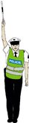
- Tento pokyn policisty znamená
- „Stůj!“ pro řidiče přijíždějící směrem k čelu nebo zádům policisty
- „Pozor!“ pro všechny řidiče
- „Volno!“ pro řidiče přijíždějící směrem k pravému nebo levému boku policisty

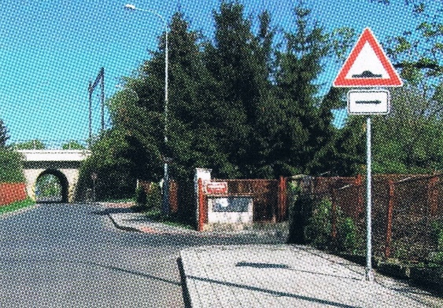
- Na této křižovatce je přednost v jízdě upravena dopravními značkami
- ne
- ano

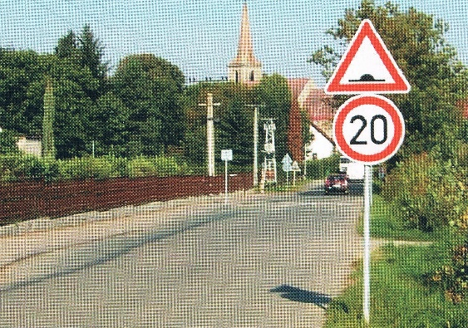
- Číslovka na dopravní značce znamená nejnižší povolenou rychlost
- ano
- ne


- Na příkaz dopravní značky „Stůj, dej přednost v jízdě!“
- musí řidič zastavit vozidlo na takovém místě, odkud má do křižovatky náležitý rozhled
- musí řidič zastavit vozidlo před touto značkou
- musí řidič zastavit vozidlo jen v případě, když vidí přijíždějící vozidla na hlavní pozemní komunikaci

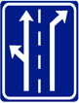
- Podle informace této dopravní značky umístěné po straně silnice se cyklista jedoucí přímo, před křižovatkou zařadí
- do pravého nebo levého jízdního pruhu
- pouze do pravého jízdního pruhu
- pouze do levého jízdního pruhu


- Tato dopravní značka řidiče upozorňuje
- na železniční přejezd
- na křižovatku hlavní a vedlejší pozemní komunikace
- na křižovatku, kde není přednost v jízdě upravena svislými dopravními značkami

- Na příkaz této dopravní značky

- musí cyklista užít takto označený pruh nebo stezku
- musí cyklista opustit stezku nebo pruh pro cyklisty
- může, ale nemusí cyklista užít takto označený pruh nebo stezku

- Cyklista projede touto křižovatkou jako:
- první
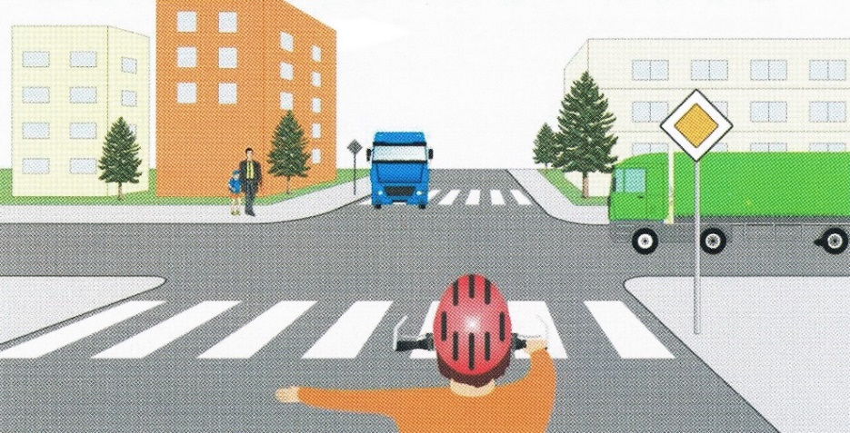
- druhý
- poslední

- Umožnit chodci bezpečné přejití vozovky po přechodu pro chodce:
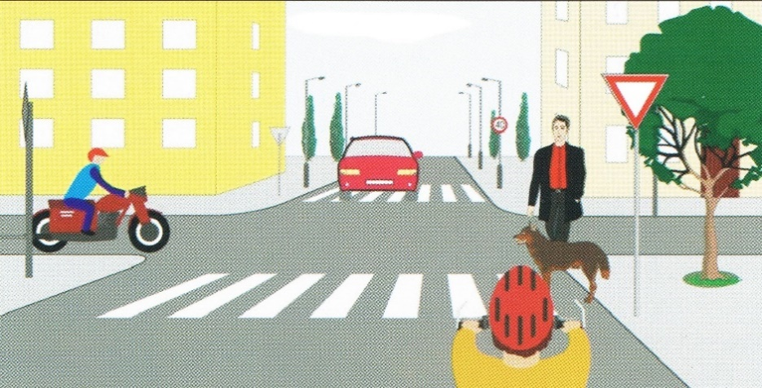
- musí pouze červené vozidlo
- musí řidič motocyklu
- musí cyklista a červené vozidlo

- Cyklista odbočující vlevo:
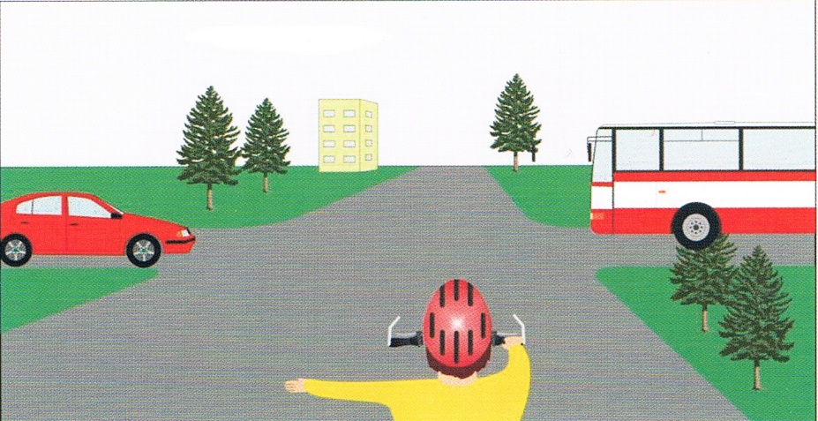
- musí dát přednost v jízdě červenému osobnímu autu
- musí dát přednost v jízdě autobusu přijíždějícímu zprava
- má přednost v jízdě před autobusem

- Pokyn policisty pro cyklistu znamená:
- „Volno“
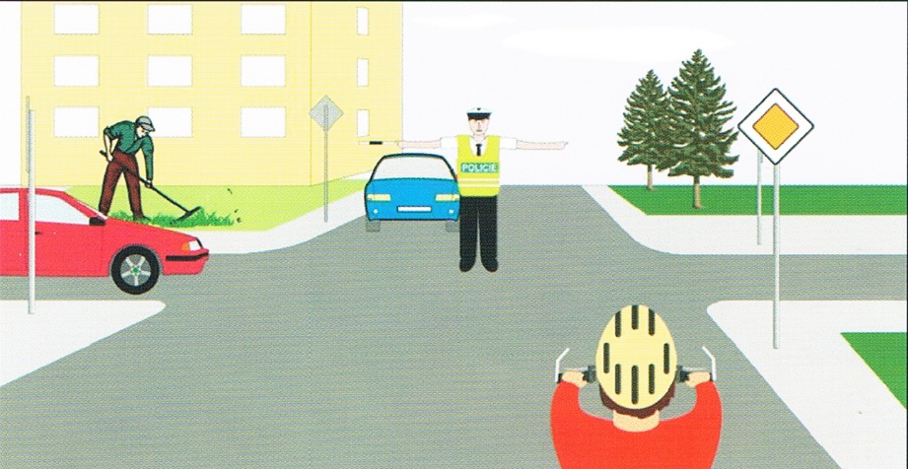
- „Stůj“
- „Pozor“

